NOTA DE PRENSA Nº 313 - 2011-GR.CAJ/DC.RR.PP.

Gobierno Regional y Rondas Campesinas firman convenio de cooperación interinstitucional

La promoción, proyección, desarrollo social, cultural, económico, ambiental y la defensa del pluralismo jurídico de las rondas campesinas y los derechos indígenas de Cajamarca son los principales puntos a tener en cuenta.

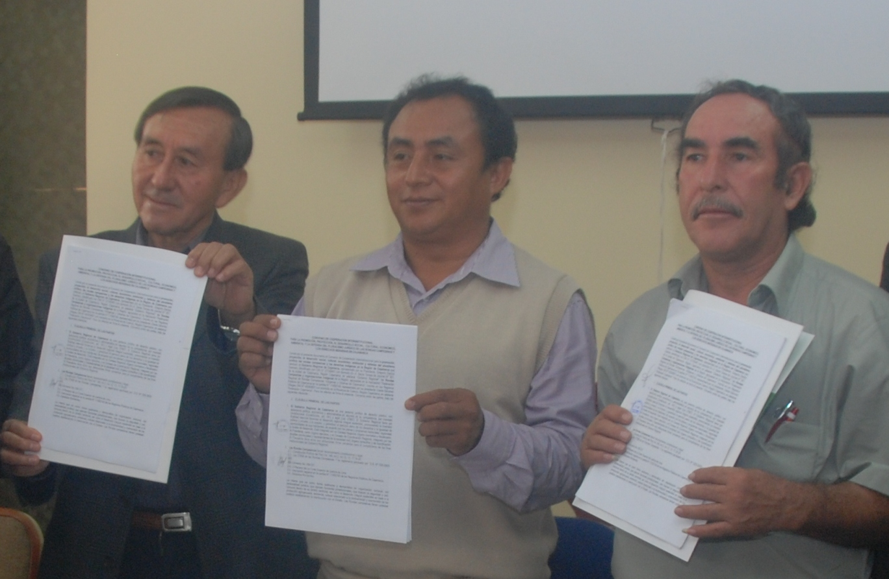
Tomando en cuenta una serie de propuestas realizadas por las Rondas Campesinas en su X Congreso Regional realizado en San Ignacio del 28 al 29 de enero de 2011, y en el marco de los fines y mandatos institucionales del Gobierno Regional de Cajamarca; la citada organización y la entidad estatal firmaron un convenio de cooperación interinstitucional.

El objetivo principal es fortalecer las capacidades de las organizaciones ronderas, indígenas, de mujeres y jóvenes de la región, así como del gobierno regional, la jurisdicción ordinaria y otras instancias públicas, a fin de que puedan promover mayor igualdad y justicia; democracia y transparencia; el respeto del pluralismo jurídico, la vigencia efectiva de los derechos humanos y un desarrollo sostenible incidiendo en los proyectos productivos.

De esto se desglosan algunos puntos específicos que tienen que ver con poner fin a la persecución penal de dirigentes ronderos e indígenas por ejercer sus funciones jurisdiccionales y defender sus derechos; establecer espacios amplios de concertación interinstitucional para promover, impulsar y dar seguimiento a las políticas públicas, normas y mecanismos de coordinación entre la jurisdicción ordinaria y la especial para hacer efectivo el pluralismo jurídico en la región.

Asimismo institucionalizar mecanismos permanentes de participación y consulta de las diferentes organizaciones ronderas, indígenas y sociales; promover actividades para erradicar el analfabetismo en la región, implementar la vigilancia a la ejecución de proyectos de desarrollo en general, entre otros.

En cuanto a las líneas de acción del convenio se contempla la formación de líderes de base a través de Escuelas de Liderazgo e Incidencia Política para Ronderos, Indígenas, Mujeres y Jóvenes en todas las provincias de la región; formación de autoridades de la jurisdicción ordinaria y especial (ronderas e indígenas) a través de un Diplomado de Pluralismo Jurídico, cursos, talleres y otros mecanismos; establecer servicios jurídicos accesibles en toda la región para la defensa de dirigentes ronderos e indígenas; implementar e impulsar proyectos productivos agropecuarios, agroforestales, socio-ambientales y culturales (Escuelas de Educación Campesina).

También promover y defender la riqueza cultural, turística e histórica de la región; conservar y cuidar las semillas naturales y originarias de nuestros productos agropecuarios a fin de controlar la invasión transgénica; construir la CAJA RURAL RONDERA DE AHORRO Y CRÉDITO; elaborar un plan de seguridad ciudadana desde la experiencia rondera, entre otras.

De acuerdo al convenio, el gobierno regional de Cajamarca se compromete a facilitar la participación de su personal en acciones formativas y otras; facilitar recursos financieros, humanos y logísticos necesarios para el cumplimiento de los objetivos trazados, entre otros puntos.

Por su parte las rondas campesinas a través de la Federación Departamental de Cajamarca y la CUNARC estarán a cargo de convocar a las organizaciones ronderas e indígenas de la región para participar en las decisiones y acciones que se desprendan del presente convenio, y poner a disposición su infraestructura institucional.

Cabe indicar que el Instituto Internacional de Derecho y Sociedad IIDS a través de sus miembros nacionales e internacionales o técnicos asociados, brindará asistencia técnica a las partes para el cumplimiento de los objetivos trazados; demás de facilitar contactos y nexos con organizaciones nacionales e internacionales de promoción y defensa del pluralismo jurídico y los derechos indígenas, así como intercambios, participación de eventos, espacios formativos o defensa de derechos.

Se agradece su difusión.
Cajamarca, 02 de agosto de 2011.

DIRECCIÓN DE COMUNICACIÓN Y RELACIONES PÚBLICAS
GOBIERNO REGIONAL CAJAMARCA

